Identificamos en la opción de dashboard de lambda la metrica que nos muestra los errores

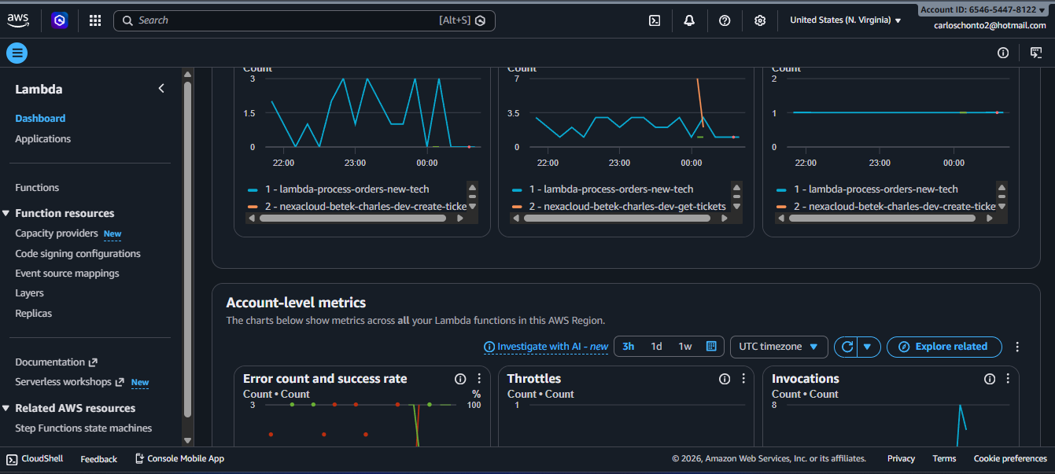
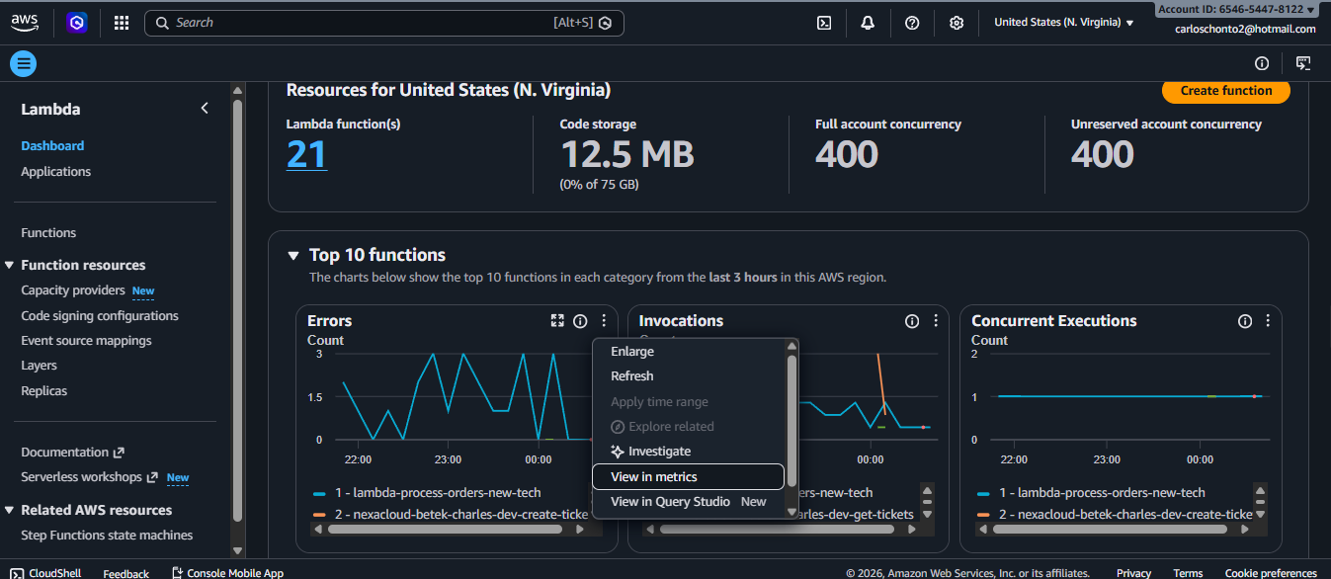

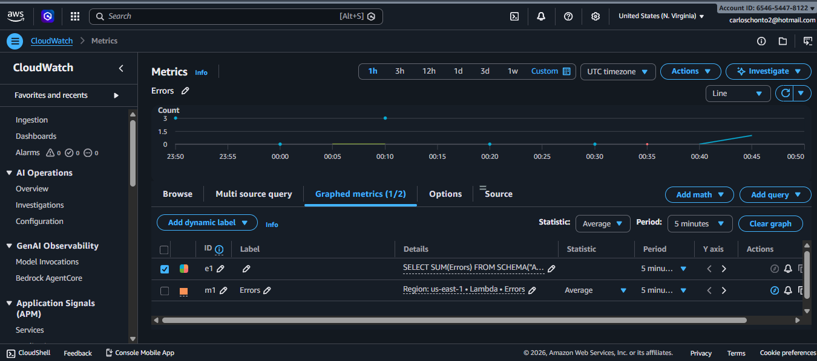

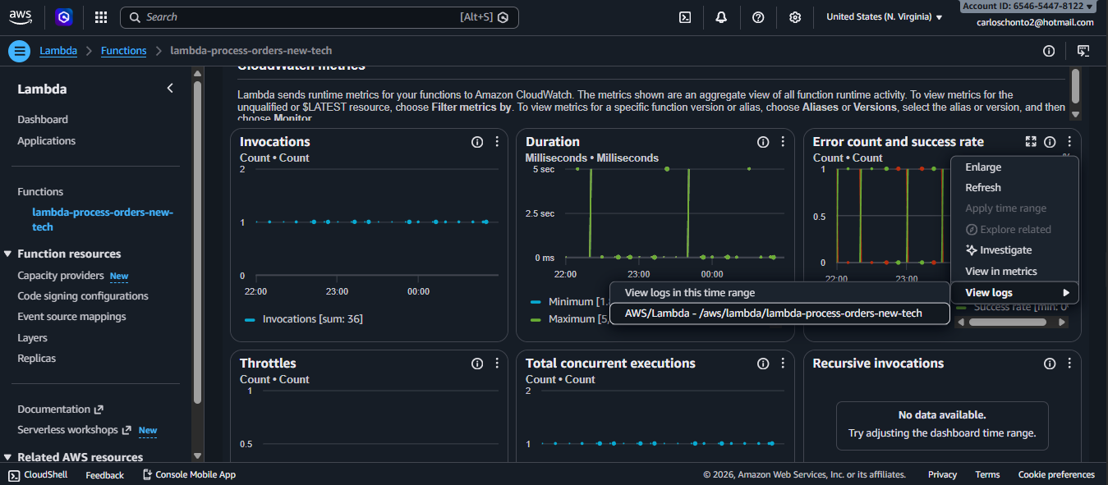

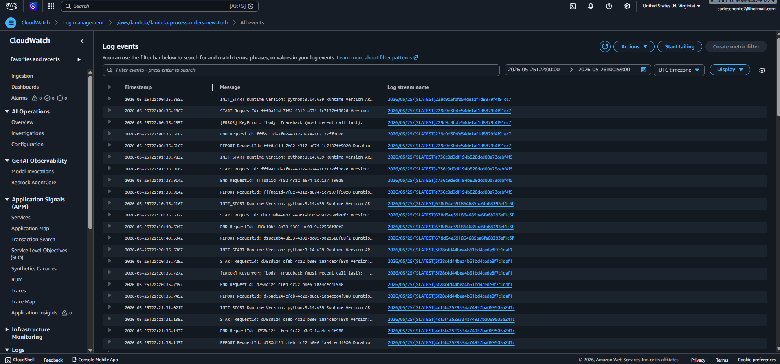
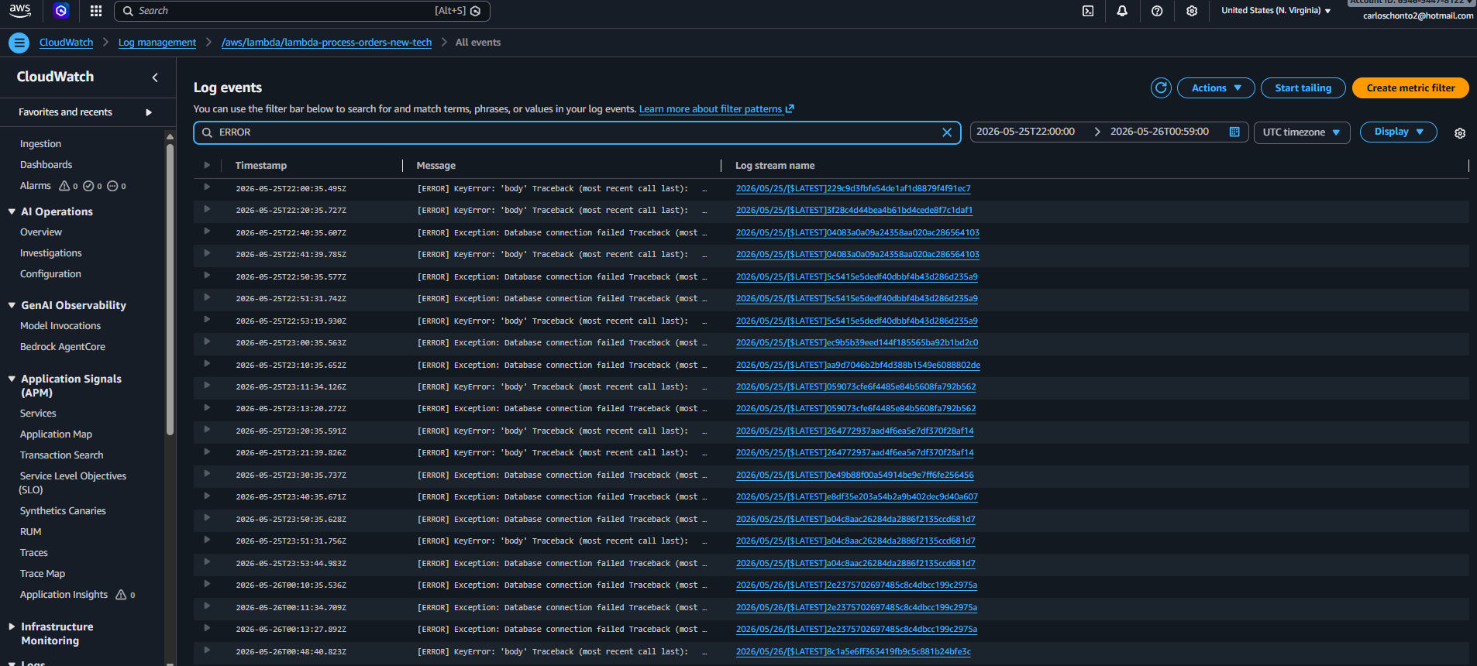

Punto 1

los tipos de errores registrados en la Lambda.
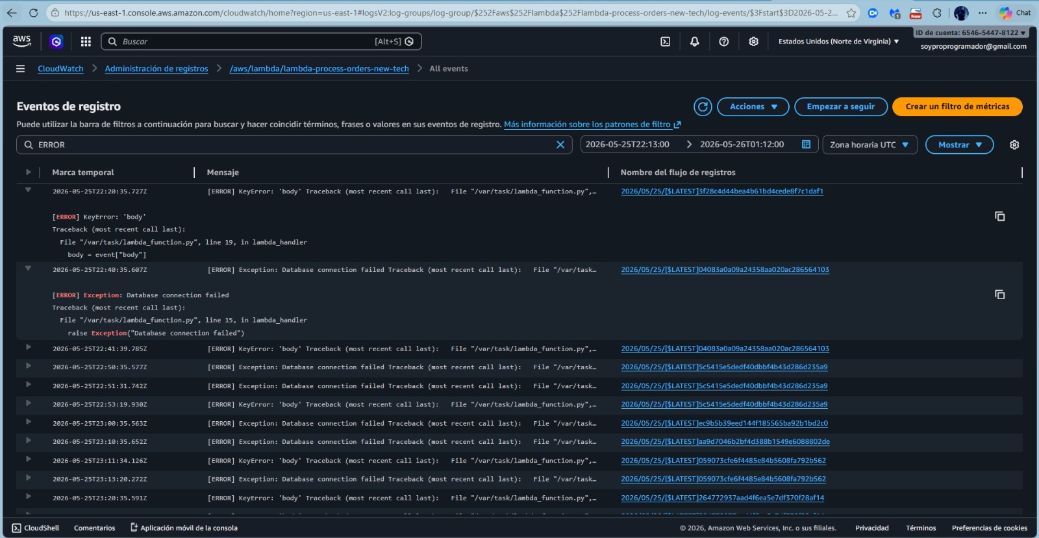

los errores registrados en la Lambda.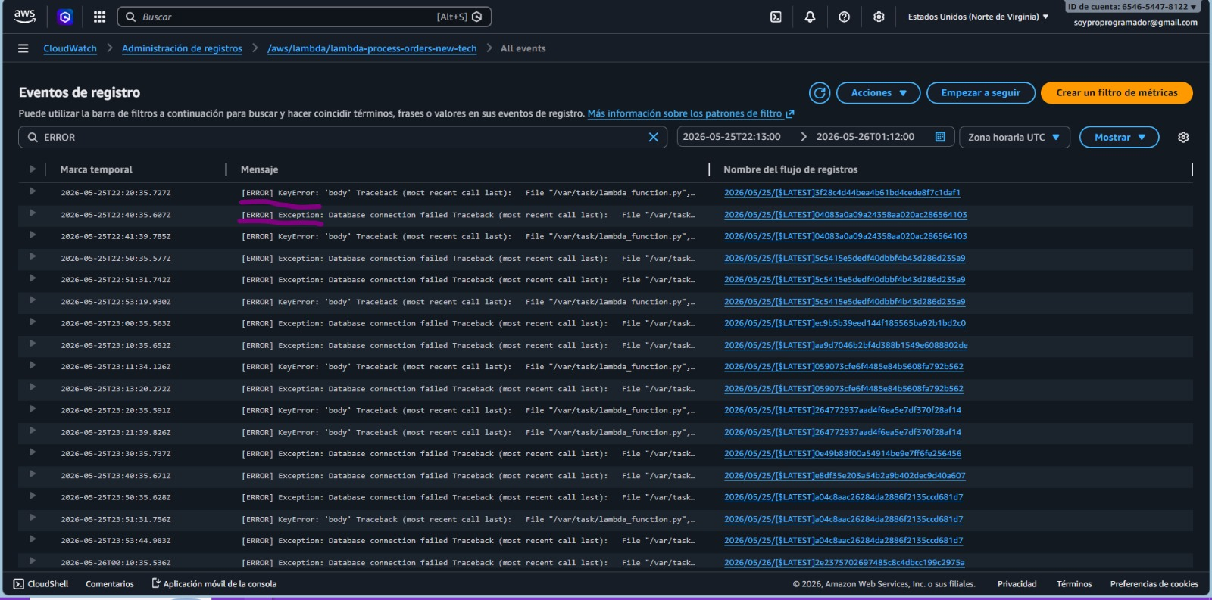
errores que son más recurrentes en la lambda , este es el que mas se repite

Este es el segundo que mas se repite

3- no tiene timeouts
Exceptions
Errores de ejecución

Metricas de cloudwatch

1 Número de invocaciones :39
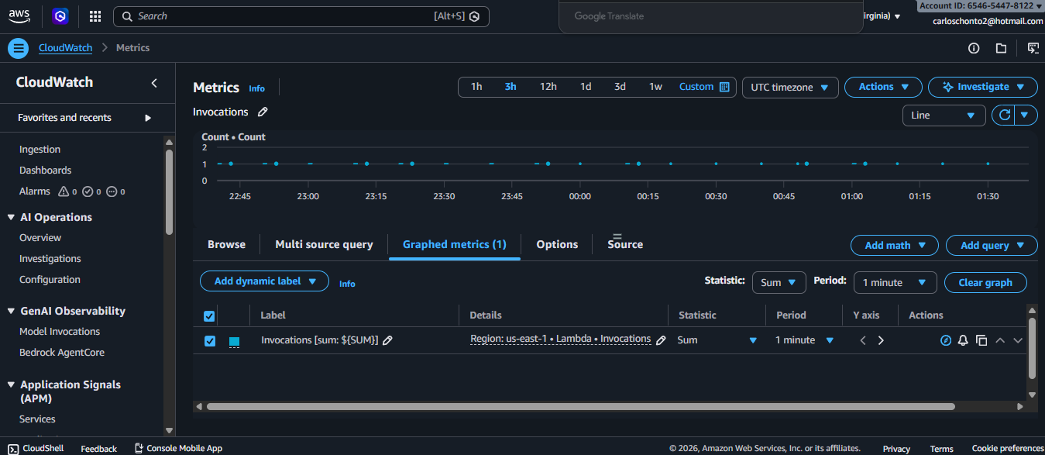

2. Cantidad de errores , tiene 2 errores puntuales visibles en la grafica , en esos dos puntos exactos
La linea verde que es la tasa de éxito cae drasticamente al 0 % el resto del tiempo la tasa de éxito esta al 100%

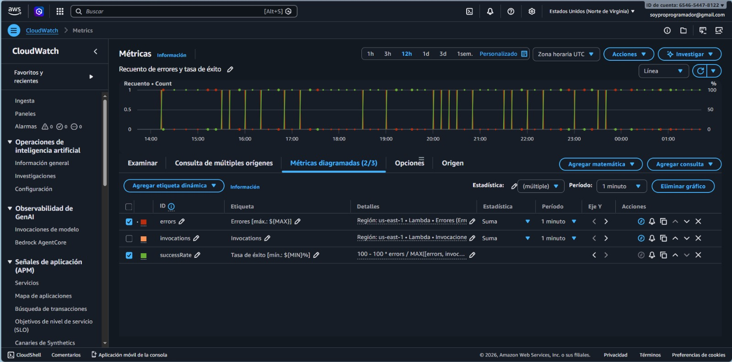

3.Comportamiento de la duración (Duration) duración máxima 5,013, la línea naranja, abajo está en 811 ms. Esto significa que la función normalmente es rápida, pero en ese instante sufrió un incremento severo de latencia. 3. Curiosamente, el pico de duración máxima ocurre después de los errores visibles de las 23:00 y 23:30, lo que indica que el problema de lentitud fue un evento aislado (tal vez una base de datos o API externa que tardó en responder).

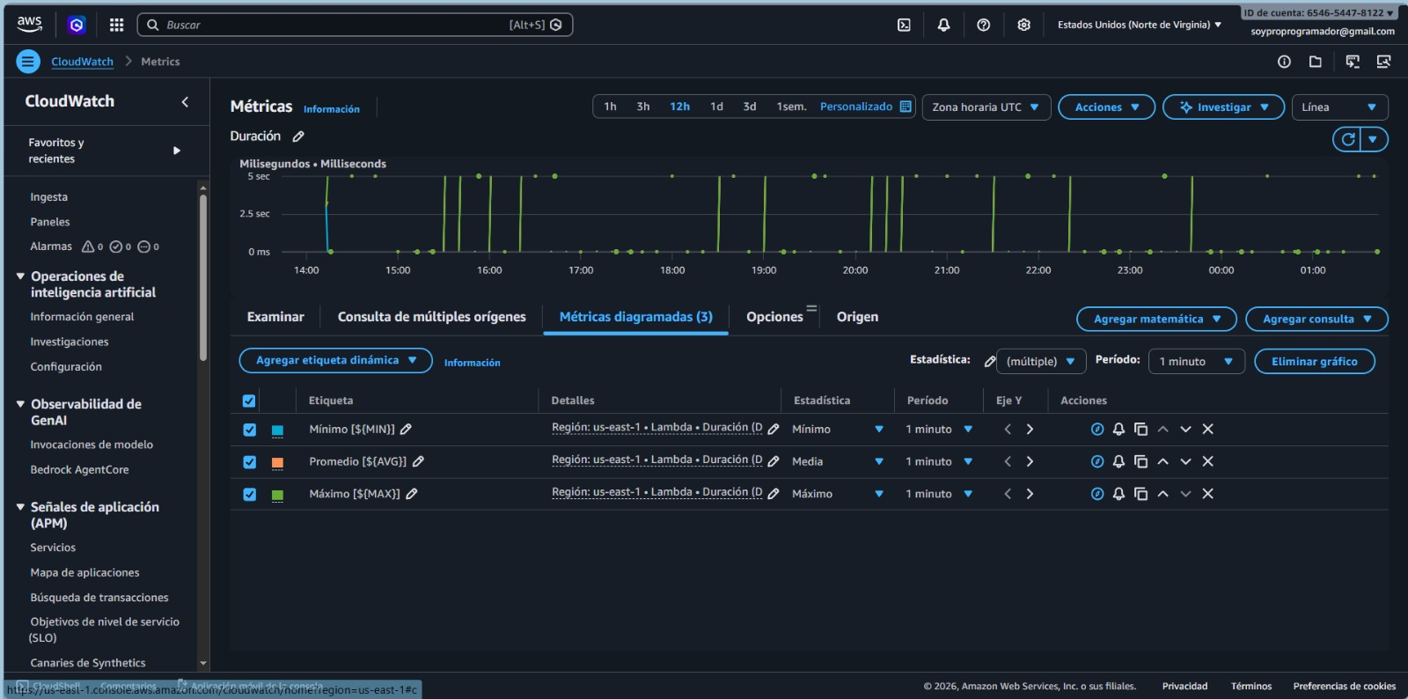

4. Comportamiento de la métrica Errors

Al ser errores que aparecen y desaparecen rápido (no se quedan sostenidos en el tiempo), suelen estar asociados a fallos controlados en el código, payloads de entrada mal formateados que dispararon excepciones, o problemas momentáneos de conectividad.

5. Identifique si existe incremento de latencia
El panel muestra que la función tuvo un comportamiento mayoritariamente saludable, pero con dos fallos críticos puntuales.
Se observan dos picos idénticos donde el recuento de errores llega a su máximo de 1 (ocurridos en intervalos separados entre las 23:00 y las 23:30). En esos dos momentos exactos, la línea verde de "Tasa de éxito" cae drásticamente al 0%, lo que significa que el 100% de las solicitudes procesadas en ese instante fallaron. Fuera de esos dos eventos aislados, la tasa de éxito se mantuvo perfecta en el 100%. Al ser errores que aparecen y desaparecen rápido (no se quedan sostenidos en el tiempo), suelen estar asociados a fallos controlados en el código, payloads de entrada mal formateados que dispararon excepciones, o problemas momentáneos de conectividad.

aws X ray
Identifica traces con errores 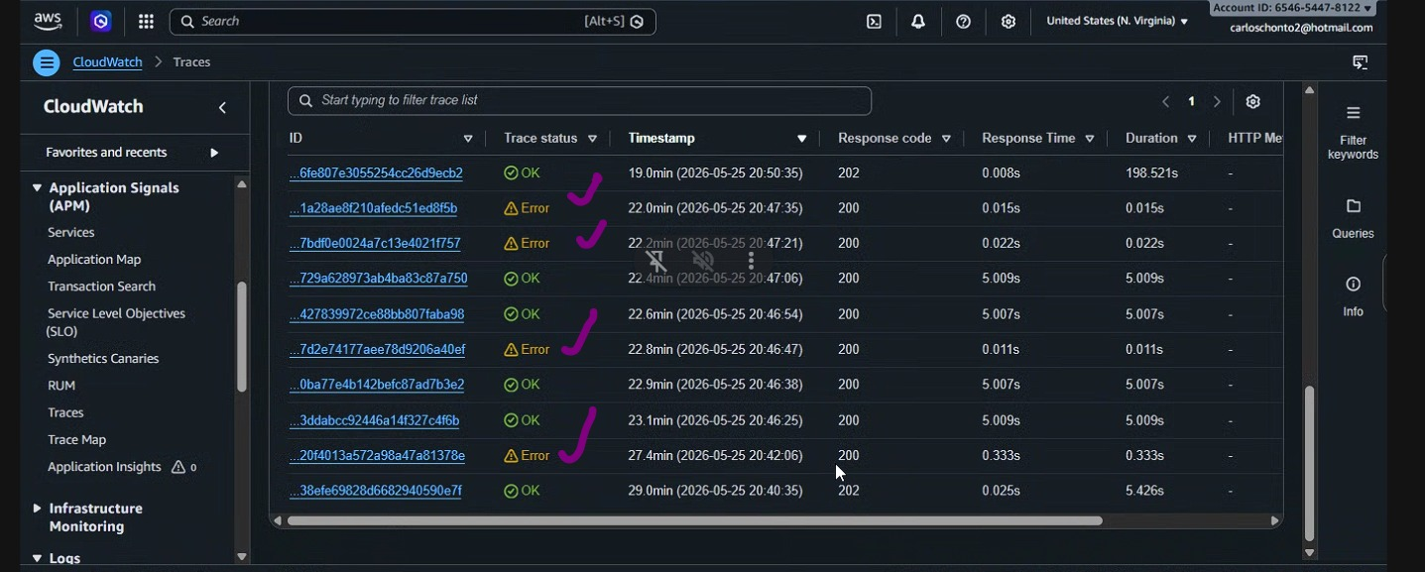
Identificacion de tiempos elevados
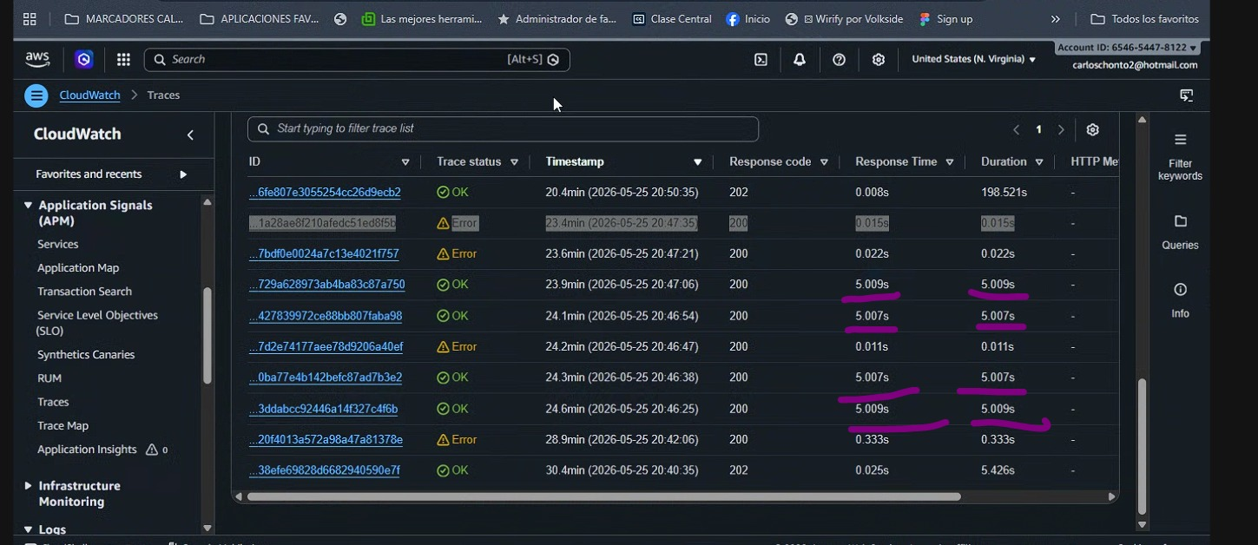

Analiza traces con fault o exception
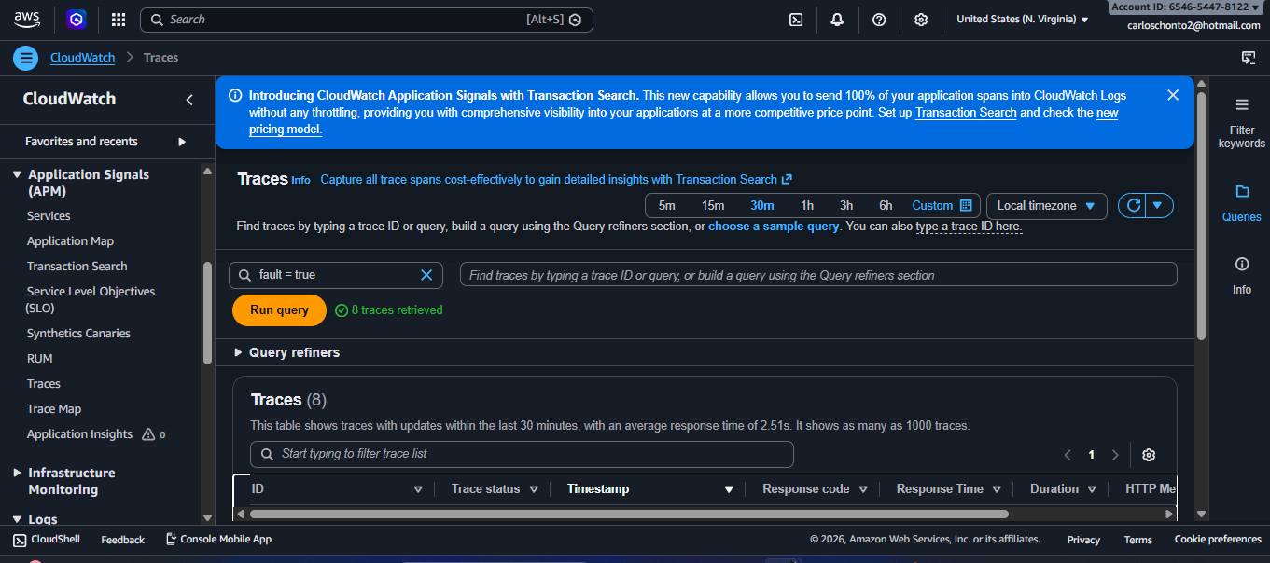

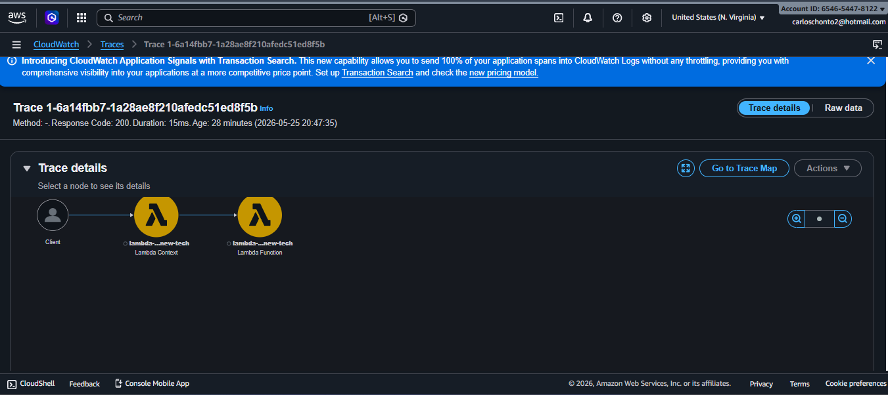

En la columna Trace status, no se observan etiquetas rojas de "Fault", pero se identifican claramente 4 trazas con estado de "Error" (triángulo amarillo) en este segmento visual.

Hay 3 trazas marcadas como OK que registran una duración exacta de 5.009s, 5.007s y 5.007s con código HTTP 200.

4.Determine el comportamiento general de la función.

Estabilidad y lentitud: El comportamiento general de la función es altamente inestable. De las 9 trazas visibles en la pantalla: 4 son Errores directos (fallas de lógica o cliente). 3 sufren de latencia extrema (alcanzando el límite de 5 segundos, probablemente timeouts). 1 tiene una duración anormalmente alta de 198.52 segundos (lo que indica un procesamiento en lote pesado o un fuerte encolamiento en el flujo asíncrono). Solo 1 traza (...20f401...) muestra un comportamiento saludable y rápido (0.333s).

Final
Resumen del incidente Durante el período de monitoreo analizado el 25 de mayo de 2026, la función crítica de procesamiento de órdenes (lambda-process-orders-new-tech) experimentó un comportamiento altamente inestable y degradación severa del servicio. Se identificaron múltiples fallos intermitentes que afectaron directamente la disponibilidad, provocando caídas de la tasa de éxito al 0% en intervalos específicos, acompañadas de picos de latencia críticos que alcanzaron el límite de tiempo de espera (Timeout) del servicio. 2. Tipos de errores encontrados Timeout (Tiempo de espera agotado): Identificado por transacciones que se detienen abruptamente al alcanzar un límite estandarizado de tiempo, dejando solicitudes inconclusas. Exception (Error de Aplicación / Fallo de Infraestructura): Interrupciones en la ejecución que provocan caídas inmediatas en la tasa de éxito del componente. KeyError / Error de Validación: Errores en la estructura o el mapeo de los datos de entrada que impiden al sistema continuar con el procesamiento del evento recibido.
3. Evidencias encontradas ● Métricas observadas (Amazon CloudWatch) Métrica de Invocaciones: Se observa un volumen de tráfico bajo pero constante (Suma total de 39 invocaciones en el periodo evaluado), descartando que el incidente fuera provocado por un ataque de denegación de servicio (DDoS) o una sobrecarga inusual de peticiones. Métrica de Errores y Tasa de Éxito: Se registraron dos eventos críticos antes de la medianoche donde el recuento de errores llegó a un máximo de 1. En esos momentos exactos, la tasa de éxito cayó verticalmente al 0%, recuperándose de inmediato al 100% en las invocaciones posteriores. Métrica de Latencia (Duración): Mientras que la latencia Promedio operativa de la función es baja y saludable (~811 ms), la métrica de Duración Máxima registró un pico crítico vertical de 5,013 ms (5.01 segundos) cerca de las 23:45. ● Información de traces (AWS X-Ray) Análisis de Errores: En la tabla de rastreos (Traces) se evidencian múltiples registros con la etiqueta "Error" (alerta amarilla) y códigos de respuesta HTTP de la plataforma, confirmando fallos repetitivos en el procesamiento. Análisis de Tiempos Elevados: La herramienta de rastreo capturó tres transacciones consecutivas con una duración exacta de 5.009s, 5.007s y 5.007s. Debido a que se clavan milimétricamente en la barrera de los 5 segundos (el excedente de milisegundos corresponde al tiempo de respuesta del ciclo de vida de AWS), se determina técnicamente una excepción por límite de tiempo de ejecución (Task timed out). Comportamiento General: El mapa de trazas revela un ecosistema inestable donde el porcentaje de ejecuciones exitosas convive directamente con errores de procesamiento y bloqueos por latencia, requiriendo una revisión prioritaria de las dependencias externas (como tiempos de respuesta en conexiones de bases de datos o APIs de terceros). ● Logs relevantes (Estructura técnica esperada) Los registros históricos del sistema confirman las interrupciones forzadas mediante las siguientes firmas estándar: Plaintext [REPORT] RequestId: b3b45c26-... Duration: 5013.21 ms Billed Duration: 5000 ms Memory Size: 128 MB Max Memory Used: 64 MB [ERROR] Task timed out after 5.01 seconds
la función presenta alta inestabilidad intermitente por tres problemas del entorno:
- Bloqueos externos (Timeout): El sistema se congela esperando respuestas de un servicio lento, superando el límite de 5 segundos.
- Fallas de conexión: Pérdidas intermitentes de enlace con la base de datos que desploman el éxito al 0%.
- Datos corruptos (KeyError): El cliente envía solicitudes mal formateadas (sin la estructura esperada), rompiendo el procesamiento.

